Jak wiele wiesz o kwiatach …
1. Żółta róża jest symbolem:

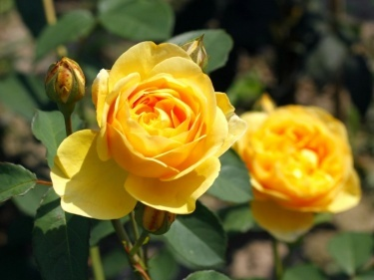

a. miłości
b. zazdrości
c. przyjaźni
d. nienawiści

prawidłowa odp: c
2. Kwiat o najsilniejszym zapachu to:

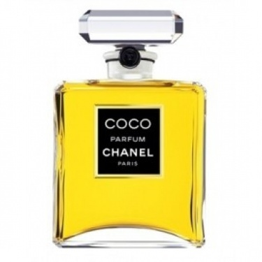

a. Konwalia
b. Lilia
c. Fiołek
d. Peonia

prawidłowa odp: b
3. Jakiego kwiatu szukamy w noc
świętojańską ?

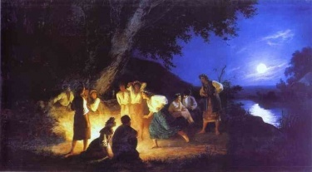

a. Czeremchy
b. Derenia
c. Paproci
d. Wrzosu

prawidłowa odp: c
4. Kwiat kwitnący w stawie to:

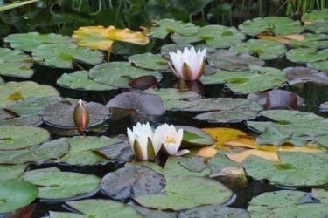

a. Irys
b. Kaczeniec
c. Nenufar
d. Jaskier

prawidłowa odp: c
5. Narcyz to symbol:

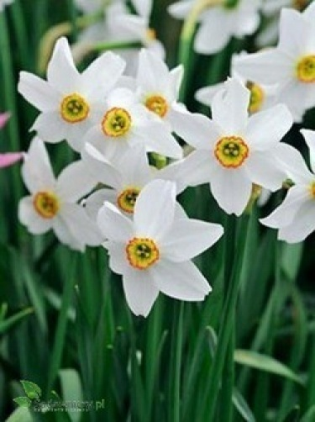

a. Nienawiści
b. Panieństwa
c. Złości
d. Próżności

prawidłowa odp: d
6. Który kwiat jest w Polsce pod ochroną ?



a. Grzybień biały
b. Malwa czerwona
c. Fiołek niebieski
d. Konwalia srebrzysta

prawidłowa odp: a
7. Kwiat na fotografii to:

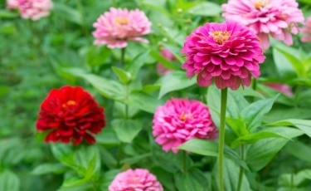

a. Dalia
b. Aster
c. Cynia
d. Nagietek

prawidłowa odp: c
8. Ten zdobiący nasze mieszkania to:

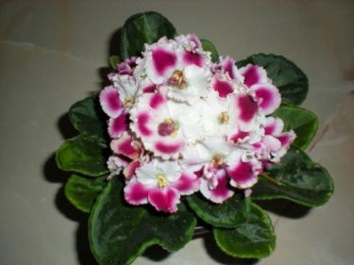

a. Kalanchoe
b. Fiołek alpejski
c. Cyklamen
d. Fiołek afrykański

prawidłowa odp: d
9. Który z tych kwiatów zakwita
najwcześniej?

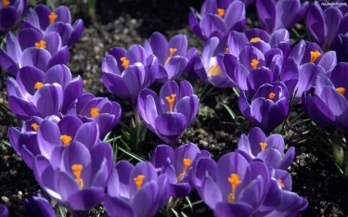

a. Hiacynt
b. Tulipan
c. Przebiśnieg
d. Narcyz

prawidłowa odp: c
10. Kiedy kwitnie ten kwiat ?

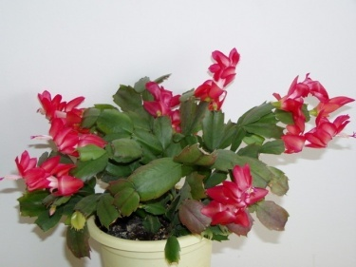

a. W listopadzie-grudniu
b. W maju-czerwcu
c. W lipcu
d. Kwietniu

prawidłowa odp: a

